Математика 6 -сыныпқа арналған қысқа мерзім жоспары

Тақырыбы:  Сабақ |  | Координаталық жазықтық. Координаталары бойынша нүктені салу.
Күні, айы: |  | Мұғалімнің аты-жөні: Туғанбаева Б. Х.
6 сынып |  | Сабаққа қатысқан оқушылар саны: |  |  | Сабаққа қатыспаған оқушылар саны:
Оқу бағдарламасына сәйкес оқу мақсаты |  | 6.3.1.4 Координата жүйесінде нүктені оның координаталары бойынша салу және координаталық жазықтықта берілген нүктенің координаталарын табу.
Сабақ мақсаты |  | 1.Берілген нүкте бойынша оның координаталарын жаза алады.  Нүктенің орнын белгілеп, таба алады.
 |  | 2. Нүктенің координаталарын тауып, нүктелерді берілген рет бойынша кесінділермен қоса алады.
 |  | 3. Логикалық тапсырманы орындай алады.
Бағалау критерийі |  | Нүктені оның координаталары бойынша салады.  Берілген нүктенің координаталарын табады.
Тілдік мақсат |  | Оқушылар: Нүктенің координатасын оқиды. Есепті шығару жолында есептің шартын сипаттайды.
 |  | Пәнге қатысты сөздік қор мен терминдер: Координаталық жазықтық, координата басы, координата, ордината, абсцисса
 |  | Диалогқа, жазылымға қажетті тіркестер: Тік бұрышты координаталар жүйесі –санақ басы ортақ, өзара перпендикуляр және бірлік кесінділері бірдей екі .... түзу. Координаталар осьтері (Ох және Оу жүргізілген жазықтық ... деп аталады.
Құндылықтарға баулу |  | «Мәңгілік Ел» жалпы ұлттық идеясының «Тәуелсіздік және Астана» құндылығы негізінде оқушыларды патриотизмге тәрбиелеу.
Пәнаралық байланыс |  | геометрия
Алдыңғы білім |  | Тікбұрышты координаталар жүйесінде нүктені беретінін; әрбір нүктеге нүктенің координаталары деп аталатын бір ғана реттелген сандар жұбы.
Сабақтың барысы
Сабақтың кезеңдері | Жоспарланған жұмыс |  |  |  |  | Ресурстар
Сабақтың басы (10 минут) | Ұйымдастыру кезеңі: Сәлемдесу, түгендеу.  «Серіппелі сұрақтар» әдісі арқылы сұрақ- жауап  - Координаталық жазықтық қалай құрылады?  - Координаталық жазықтықтағы нүктенің координаталары қалай аталады?  - Координаталық жазықтықта берілген нүктенің координаталары қалай табылады?  - Координаталары бойынша нүктенің жазықтықтығы орны қалай анықталады?  «Үш шапалақ» әдісімен бағалау.  Үйге берілген тапсырмасын жұппен тексеру.  Бір бірімен дәптер алмасу арқылы.  2. Геометриялық фигуралар арқылы оқушыларды 3 топқа бөлу. (Үшбұрыш, төртбұрыш, бесбұрыш) |  |  |  |  | слайд
Сабақтың ортасы (20 минут) | Оқушыларды бүгінгі сабақтың тақырыбы мен және мақсатымен таныстыру.  Оқулықпен жұмыс. 1091, 1092 есептерді шығарту.  «Үштік» белсенді әдісімен топтық жұмыс  Үш топқа тапсырмалар үлестіру, яғни оқулық және тыңдалған ақпартты пайдаланып бүгінгі тақырып бойынша тапсырманы орындайды. ( саралаудың қарқынды тәсілімен жіктелген топтық жұмыс)  1-тапсырма: Координаталық жазықтықта төбелерінің координаталары бойынша: 1). 1-топ: Үшбұрыш салыңдар  А(-3;-1), В(2;4) және С(6;-2)  2). 2- топ: Тік төртбұрышты салыңдар  А(-2;-2), В(-2;1), С(4;1) және D(4;-2)  3). 3-топ: Бесбұрышты салыңдар  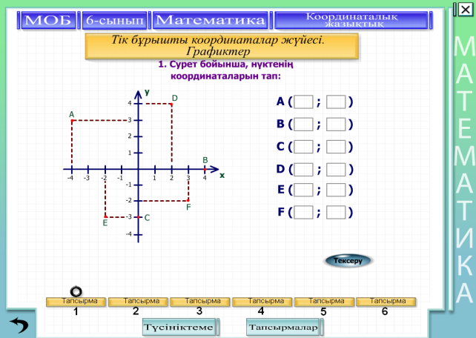  (-3;5) ,(2;7), (4;2), (-5;-2), (2,-5)  2-тапсырма: Тақтаға ілінген плакатта нүктенің координаталары берілген, осы нүктелерді координаталары бойынша координаталық жазықтыққа орналастыр.  3-тапсырма: Берілген нүктелердің координаталарын координаталық жазықтықта белгілеп, нүктелерді сынық сызықтармен берілген ретпен қосыңыз, нәтижесінде қандай сурет пайда болды?  - (-2;1), (2;1), (1;10), (2;12), (4;15), (2,13), (1;15), (0;13),(-1;15),(-2;13),(-4;15),(-1;10), (-2;1).  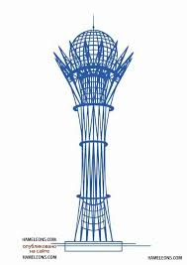  - (3;14), (3,5;15), (2;16), (1;16,5),(0; 17), (-1;16,5), (-2;16),(-3;15), (-3,5;14) (нүктелерді сынық сызықтармен қосқанда «Бәйтерек» сызбасы шығады)  «От шашу» әдісімен бағалау. Сергіту сәті. «Көңілді күн» |  |  |  |  | Оқулық  Оқулық А. Е. Әбілқасымова  Т.П. Кучер  З.Ә. Жұмағұлова Алматы «Мектеп» 2018  Қосымша тапсырма:  видео
Сабақтың соңы (10 мин) | 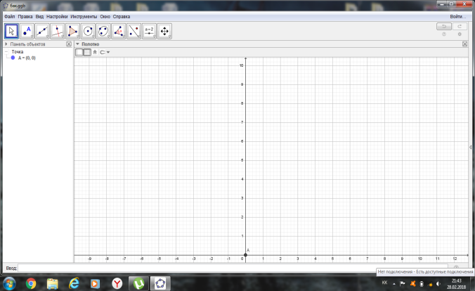  Қалыптастырушы бағалауға арналған тапсырма.  1- ТАПСЫРМА:  «Бәйтерек» сызбасы жазықтықта қай ширектерде орналасқан?  А) 3;2 ; B) 3;4 C) 1; 4; D) 1;2.  2-ТАПСЫРМА:  «Бәйтерек» сызбасының ең биік нүкетсінің координатасын табыныңдар. жазықтықта қай ширектерде орналасқан?  Дескриптор: білім алушы  - Дұрыс жауапты көрсетеді;  - Сурет бойынша иттің көзі, иттің алдыңғы аяғының өкшесі тұрған нүктенің координаталарын табыңыз.  Дескриптор: білім алушы  - Сурет бойынша иттің көзінің координатасын табады;  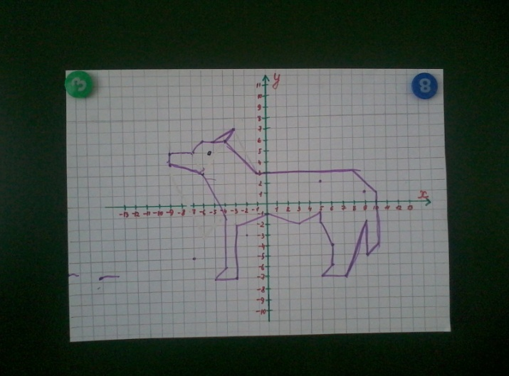  - Сурет бойынша иттің алдыңғы аяғының өкшесі тұрған нүктенің координатасын табады;  - Координаталық жазықтықта а) (-5; 7) нүктесіне Oу осіне қатысты алғанда қарама-қарсы нүктенің координатасын табыңыз.  Дескриптор: білім алушы  - Берілген координата бойынша Оу осіне қатысты қарама-қарсы нүктенің координатасын табады.  «Баспалдақ» әдісі бойынша оқушылар өзін –өзі бағалайды.  (Оқушылар өздерінің жұмысын дескриптор бойынша бағалайды. )  «Тазалық» әдісі бойынша бүгінгі сабаққа рефлексия жасайды: Бүгінгі сабақ сіздерге ұнады ма?  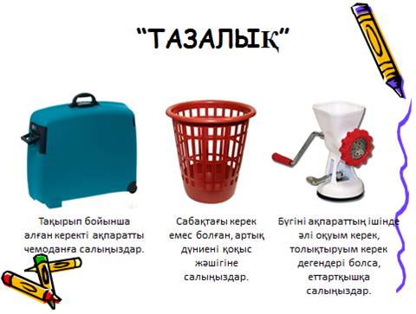  Бүгінгі тақырып бойынша алған керекті ақпараттарыңызды чемоданға салыңыздар (жазыңыздар), бүгіні сабақтағы керек емес болған, артық дүниені қоқыс жәшігіне салыңыздар (жазыңыздар). Ал бүгіні ақпараттың ішінде әлі оқуым керек, толықтыруым керек дегендері болса, еттартқышқа салыңыздар (жазыңыздар)  Үйге тапсырма: №1098 есеп. |  |  |  |  | Таратпа материал  Оқулық  Оқулық А. Е. Әбілқасымова  Т.П. Кучер  З.Ә. Жұмағұлова Алматы «Мектеп» 2018
Саралау – оқушыға мейілінше қолдау көрсетуді қалай жоспарлайсыз? Қабілетті оқушыға тапсырманы қалай түрлендіресіз? |  |  | Бағалау –оқушы білімін тексеруді қалай жоспарлайсыз? | Пәнаралық байланыс – денсаулық және қауіпсіздік, АКТ-мен байланыс.  Құндылықтармен байланыс.
Тапсырмаларды барлық оқушыларға міндетті білуге қажетті тапсырмаларға және олардың жеке қабілеттеріне байланысты деңгейлік тапсырмаларға сараланды. Қолдауды қажет ететін оқушыларғасабақтың мақсатына жету үшін нұсқау, бағыт беріледі. Дарынды оқушыларға қарқынды саралау әдісімен орта деңгейдегі есептер беріледі. |  |  | 1)Қалыптастырушы бағалауға арналған тапсырмалардың дескрипторы құрастырылды.  2)Әр тапсырма орындағаннан кейін қалыптастырушы бағалау жүргізіледі. | Геометрия. Мәңгілік ел жалпы ұлттық құндылық идеясын «Тәуелсіздік және Астана» қамтылды.  Сергіту сәті
1.Сабақ барысында өзгертулер енгіздіңіз бе?
2.Жүргізген жұмыс түрлері қаншалықты тиімді болды?
Қорытынды бағалау
Ең жақсы өткен екі нәрсе?
1.
2.
Қандай екі нәрсе сабақты жақсартар еді?
1.
2.

